吉林大学辅导员应聘网上报名操作指南
一、网上报名系统访问地址： http://zhxg.jlu.edu.cn/ 点击“辅导员招聘系统”进入
二、第一次访问，请首先注册用户：点击 没有账号？前往注册 首先注册用户
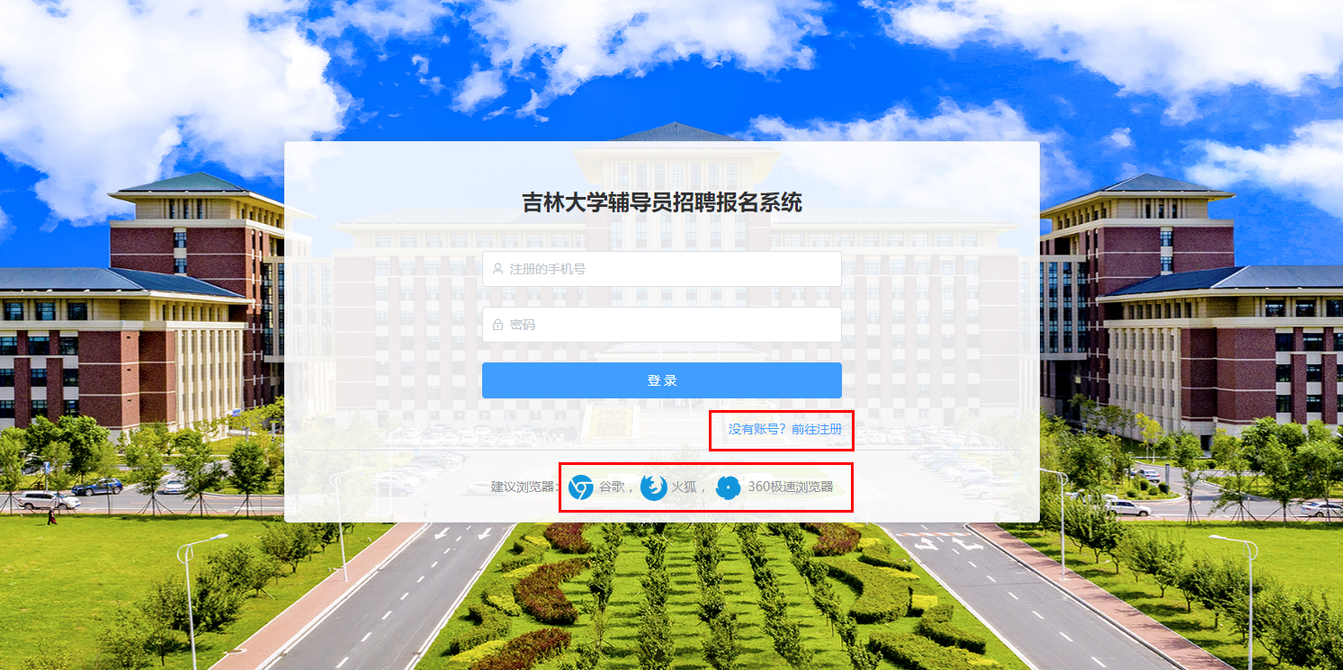
1、按照说明进行注册，注册信息请如实填写，否则影响后续报名。
2、注册成功之后返回登录页，进行登录：用户名为注册时使用的手机号，密码为jlu+身份证号后6位，若末位是X，请用大写X，如，jlu095854，jlu06021X。
3、登录后会看到可申请项目，点击“申请”按钮，进入申请资料填写页面。
4、按照要求如实填写：个人基本信息、上传佐证材料、学习经历、工作经历、主要学生干部经历、个人主要获奖情况、家庭成员以及主要社会关系。
注：如果不能一次性填写完成，填写完个人基本信息中相关内容后，可使用“暂存”，暂时保存已经填写的内容。提交、暂存按钮在填写页面的右下。
5、所有内容填写完成并确认无误后，务必点击“提交”，按照指示操作完成在线申请，提交成功后会提示下载应聘报名表（后续现场报名时使用）。
6、如果当时未下载或保存个人应聘报名表，可在申请历史中重新下载。
